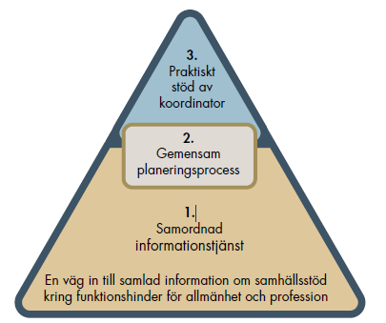
Samtycke

Jag samtycker till att koordinator får ta del av och lämna vissa uppgifter om mitt barn i kontakten med nedan angivna verksamheter. Samtycket gäller bara information som är viktig för att nedanstående verksamheter ska kunna planera och samordna stöd och insatser kring barnet. Jag kan ta tillbaka mitt samtycke när som helst.

Gäller för
Koordinator i Töreboda kommun/stadsdelen/anhörigstödet ____________
Barnets namn____________________________________________
Barnets personnummer____________________________________
Verksamheter som får ta del av och lämna ut uppgifter enligt ovan:

Samtycket gäller inte information om: (notera om det finns särskild information
som inte ska delas)
________________________________________________________________
Ort: Datum:

________________________________________________________________
Vårdnadshavarens underskrift namn

________________________________________________________________
Vårdnadshavarens underskrift namn

